Teoría de la computación

Programa: PDA a CFG

Miguel Angel Soto Hernandez

**Propósito**

El propósito principal de este programa es ser capaces de convertir un PDA (autómata de pila) a su respectivo CFG (lenguaje libre de gramática). Como adición a esto, se determinará si una cadena dada es aceptada o no por el mismo.

**Manual de uso**

El uso del programa es bastante simple para el usuario, ya que solo necesita contar con una copia del programa, un PDA en un archivo de texto (con las transiciones en órden) y de una cadena que quiera verificar si es aceptada.

* **Archivo de texto**: El archivo de texto puede llamarse como el usuario desee, los únicos dos requisitos son:
  + Sea un archivo con terminación ‘.txt’
  + El autómata de pila tiene que ser escrito con el siguiente formato:

f,c,/;g,c  
g,b,/;g,/  
g,c,c;h,/

Donde ‘/’ corresponde a lambda.

* **Cadena de texto**: la cadena de texto tiene que ir sin comillas, y tiene que ser escrita seguido del archivo de texto que contiene el autómata de pila.

Para la correcta ejecución del programa es tener el programa y el archivo de texto en el mismo directorio

**Ejemplo de ejecución**:

python pda_a_cfg.py pda.txt cbbc

Una vez que se ejecuta la línea de comando anterior, el programa comenzará a crear las reglas para el PDA y después comenzará con el proceso para determinar si la cadena ingresada es aceptada o no. A continuación, se muestra el ejemplo de la respuesta por parte del programa con algunos ejemplos de autómatas de pila.

En caso de solo mandar como argumento el archivo de texto, solo se generarán las reglas correspondientes para el PDA.

Ejemplo 1:

PDA:

f,c,/;g,c  
g,b,/;g,/  
g,c,c;h,/

Cadena: cbbc

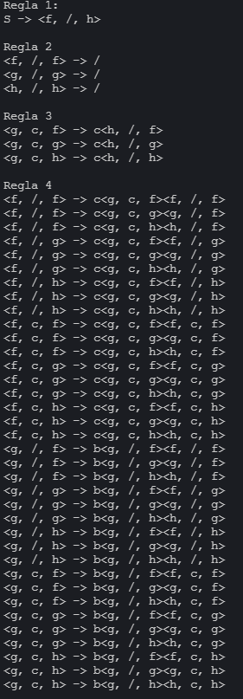

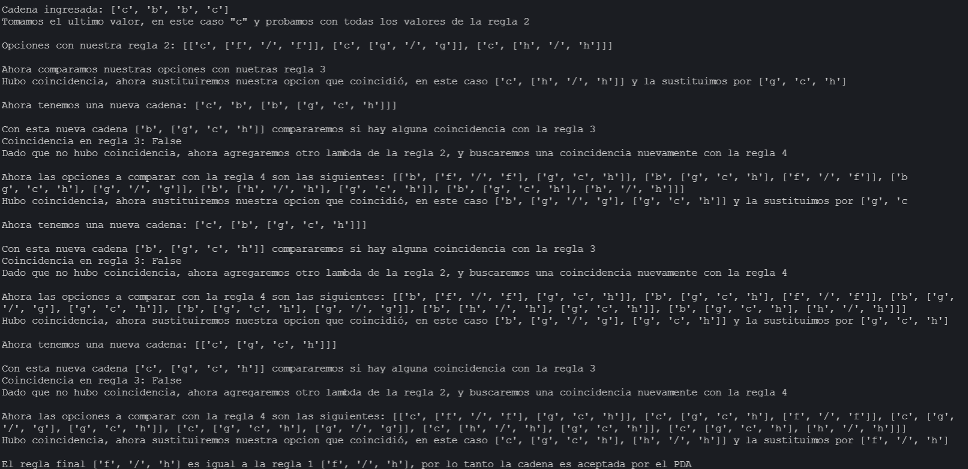

Ejemplo 2:

PDA:

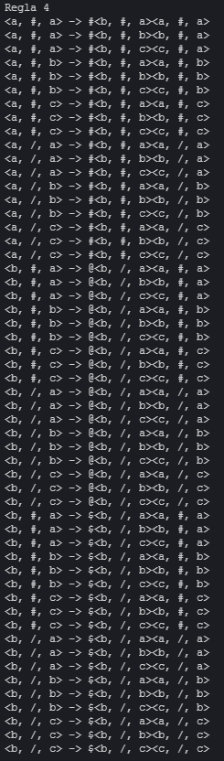a,#,/;b,#

b,@,/;b,/

b,$,/;b,/

b,#,#;c,/

Cadena: #@$@$$#

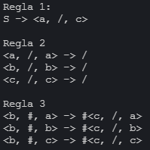

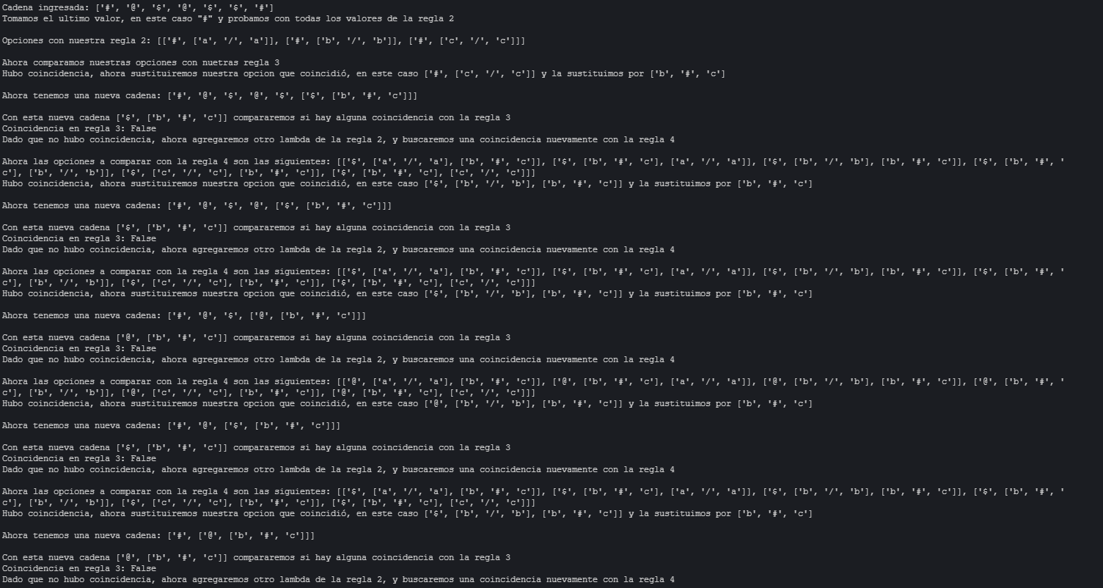

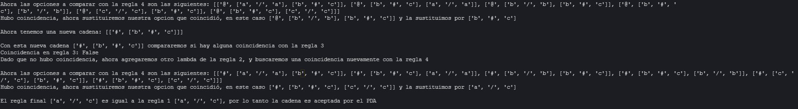–

Ejemplo 3:

PDA:

a,#,/;b,#

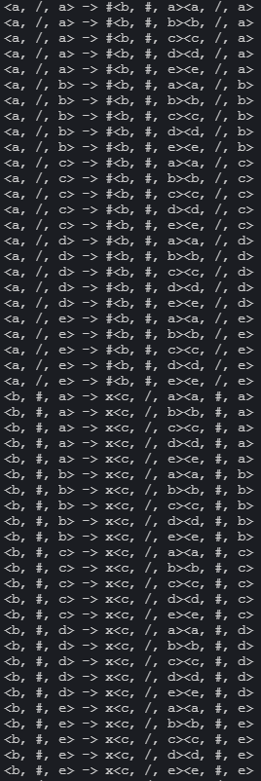b,x,/;c,/

c,y,/;c,/

c,z,/;d,/

d,#,#;e,/

Cadena: #xy#

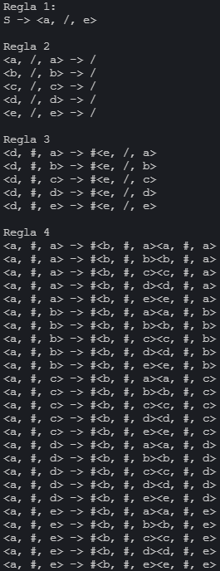

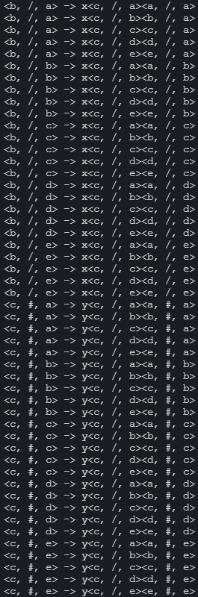

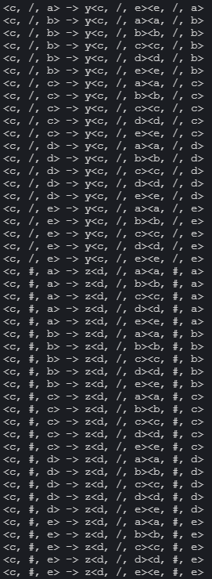

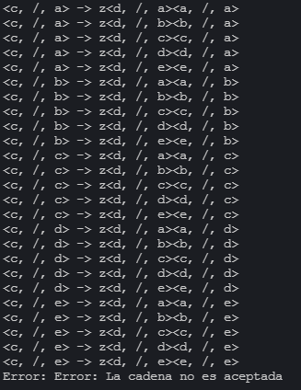

Nota: El programa no puede determinar correctamente si una cadena es aceptada o no si el PDA contiene lambdas mágicos en alguna de sus transiciones o PDA donde se generen muchas reglas para una sola letra o carácter del alfabeto, ya que genera al existir distintas reglas para dichos lambdas, solamente regresa la primera regla que encuentra y si esta no coincide deja de buscar y detiene el programa.